Информация к проекту решения по заявлению:
1.8. Анищенко Д.С.
Земельный участок: кадастровый номер 54:35:031931:1196;
местоположение: Российская Федерация, Новосибирская область, город Новосибирск, ул. 91-й Перекат;
Заельцовский район
площадь 352 кв.м.;(планшет 7227).
Зонирование: Зона застройки индивидуальными жилыми домами (Ж-6)
Заявленные требования: в части:
-уменьшения минимального отступа от границ земельного участка, за пределами которого запрещено строительство зданий, строений, сооружений, с 3 м до 1,8 м с северо-восточной стороны, с 3 м до 0,8 м с юго-восточной стороны, с 3 м до 0,6 м с южной, северо-западной сторон и в габаритах объекта капитального строительства;
-увеличения максимального процента застройки с 30% до 40,9 %.
Обоснование согласно заявлению: в связи с тем, что размер земельного участка меньше установленного градостроительным регламентом минимального размера земельного участка, а также рельеф земельного участка является неблагоприятным для застройки
Планируется: строительство нового дома взамен сносимого

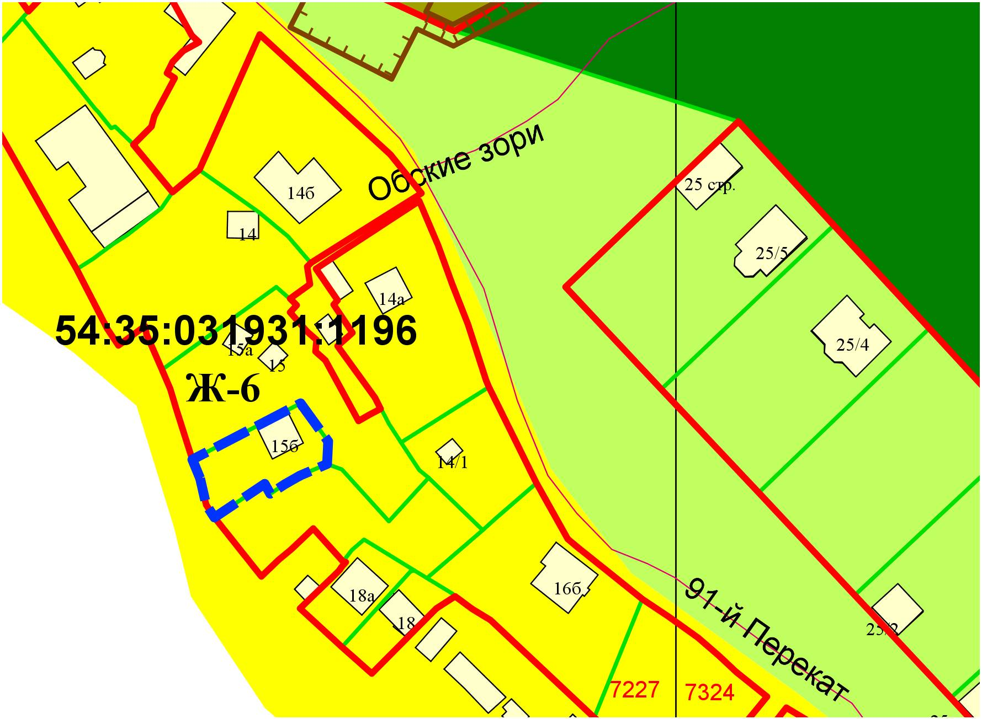
1,8м
0,6м
0,8м
0,6м

